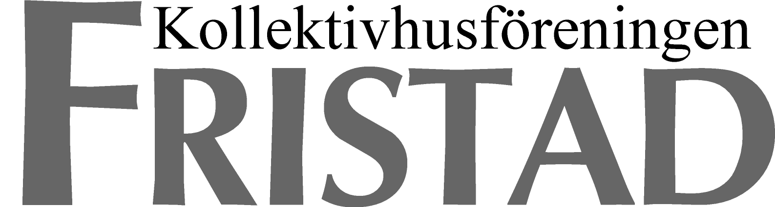

Protokoll fört vid Kollektivhusföreningen Fristads Husmöte
tisdagen den 14 maj 2013 i Cafeterian Cervins väg 17 B kl. 19.00

Närvarande: 25 personer enligt närvarolistan
Monica Strömberg öppnade mötet och hälsade alla välkomna.

Punkt 1 - Fråga om godkännande av kallelsen
§ 1 Mötet godkände kallelsen.

Punkt 2 - Val av mötesledning och protokolljusterare
§ 2 Till ordförande för mötet valdes Monica Strömberg och till sekreterare valdes Birgitta Lindvall. Att jämte ordf. justera dagens protokoll valdes Emma Andersson.

Punkt 3 - Ekonomiredovisning
§ 3 Birgitta Lindvall redogjorde för ekonomin, vilken är stabil.

Punkt 4 - Storkök – Svenska Bostäders ”förslag” till utbyggnad av Cafeterian presente-
§ 4 rades av styrelsen. Arkitektritningarna med tre olika förslag på lösning av utbyggnaden hade legat ute på Fristads hemsida under några veckor, men för de flesta på Husmötet var det första gången de såg ritningarna. Vi gav därför en god stund till mötesdeltagarna att bekanta sig med ritningarna 1, 2 och 3. Samtidigt drack vi kaffe och åt tårta och därefter var ordet fritt att lägga fram för- och nackdelar med de tre förslagen. Vi enades om att ritning 2 med en tillbyggd vinkel som på ritning 1 var det bästa.
En arbetsgrupp för Storköket utsågs och i den ingår Hans Pålemar Nilsson, Eva Pålemar, Siw Axelsson, Emma Andersson och Andreas Lehtonen. De ska arbeta fram förslag från oss i Fristad, och sedan ska dessa presenteras för Hans Nordin, fastighetsingenjör på SB.
På Bomötet som SB kallat till den 29/5 kommer mer information att ges av bolaget och tillfälle att ställa frågor. Representanter från SB kommer att vara Jonny Andrä – bovärd, Hans Nordin – fastighetsingenjör, Helene Engholm – affärsområdeschef, Anna Agari Amiri - förvaltare och Kaj Cseresnyés. .

Punkt 5 - Husresa
§ 5 Husresan till Åland blir av eftersom tillräckligt många personer har anmält sig den här gången. Närmare bestämt är det 21 deltagare på årets husresa.

Punkt 6 - Grannsamverkan
§ 6 Grannsamverkansgruppen, som i dagsläget består av sju ombud med Kent Rosquist 17 B, som huvudombud och sammankallande, ska träffa säkerhetsansvarig på SB, Bo Strömvall, den 30 maj. Ytterligare fem kontaktpersoner behövs. Vi saknar fortfarande två ombud för 17 A, ett ombud för 19 D och två för trapphus 21. Anslagstavla med information om grannsamverkan finns i stora entrén 17 B.

Punkt 7 - Gymgruppen
§ 7 Gymgruppen äskar ytterligare 4000 kr för verksamhetsåret 2013, vilket husmötet tillstyrkte. Pengarna ska användas till inköp av dammsugare och övrigt städmaterial. Dessutom behövs pengar för eventuella behov som underhåll av maskinerna.

Punkt 8 - Hundar i huset
§ 8 Många i huset känner sig otrygga med att ett flertal hundar i huset går utan koppel. I Stockholms kommun är det lag på att hundar ska vara kopplade inomhus såväl som utomhus. Bryter man mot den lagen är det förenat med böter. Husmötet beslutade att införskaffa hundskyltar att sätta upp i alla entréer. Kicki Albinsson åtog sig den uppgiften. Dessutom beslutade husmötet att Kent Rosquist i grannsamverkan talar med de hundägare, som inte respekterar de bestämmelserna. Synpunkter framkom också att allt för mycket hundbajs lämnas kvar där hundägare rastat sina hundar.

Punkt 9 - Cykeldeponeringen
§ 9 Rensning i alla cykelrummen gjordes den 5 november 2012. De cyklar och andra ting som inte var lappade med namn och lägenhetsnummer flyttades till tre cykelrum och ett förråd. Nu har det gått ett halvår sedan dess och Jonny kommer att sätta upp ytterligare en påminnelse till hyresgästerna om att det finns kvarglömda cyklar att återfå mot beskrivning. Söndagen den 9 juni mellan kl. 11 och 13 kommer sedan resterande cyklar att vara till salu för husets hyresgäster.

Punkt 10 - Övriga frågor
§ 10 Förslag framkom att man ska lägga ut lediga lägenheter i huset på hemsidan www.fristadkollektivhus.se

§ 11 Svenska Bostäder kallar till Bomöte onsdagen den 29 maj kl 18 då den eventuella ombyggnaden av cafeterian fortsätter att diskuteras.

§ 12 Monica avslutade mötet kl. 20.50

Vid protokollet Justerare

--------------------------------------------- -----------------------------------------------
Birgitta Lindvall Monica Strömberg

Justerare

------------------------------------------------
Emma Andersson

